第１７回 みやぎの大縁会 避難所ってどんなところ？

日時:令和8年3月7日(土)13:30～15:00
会場:宮城野区中央市民センター 体育館
JR陸前原ノ町駅・宮城野区役所前バス停下車すぐ
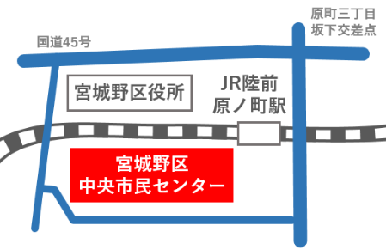
参加申込書
宮城野区役所前バス停

申込締切：令和8年2月25日（水）まで
※定員に達し次第締切、参加不可の方にのみご連絡します。

申込方法：下記のいずれかで、お申込みください。


・インターネット ： 右側の二次元コードから電子申請
・メール ： miyakuma@city.sendai.jp
・ＦＡＸ ： ０２２－２９１－２３７１
・電話 : ０２２－２９１－２1７3

宛先：みやぎの区民協議会事務局 武田・佐々木 宛（宮城野区役所まちづくり推進課内）
所属団体名等 | （例）○○町内会，○○振興会，○○高等学校など（※未所属の場合は記入不要）
申込代表者  ご連絡先等  ※必ずご記入ください。 | （フリガナ）  氏 名  ※既に定員に達しているなど、ご連絡する場合があります。  日中連絡のつきやすい電話番号かメールアドレスを必ずご記入ください。  電話番号 （ ） ―  メールアドレス  該当する選択肢を○で囲んでください。  宮城野区内に【 居住 ／ 通勤 ／ 通学 ／ 活動団体に所属 ／  その他（ ）】
参加人数  ※必ずご記入ください。 | 名
「避難所」のイメージや気になることについて、ご自由にご記入ください。
（例）食料は？／プライバシーが心配／寒そう。
参加申込書
ダウンロード↓

- ご記入いただいた個人情報は適切に管理し、「みやぎの大縁会」の運営及び申し込まれた方へのご連絡にのみ使用します。
- 当日は事務局による写真の撮影を行います。撮影した写真はみやぎの区民協議会が広報や報告書、ホームページ等に使用する場合がありますので、ご了承ください。
- 会場へは、公共交通機関をご利用ください。
〔問合せ先〕
みやぎの区民協議会事務局(宮城野区まちづくり推進課内) 電話:022-291-2173(※当日連絡先090-4632-8622）

